DEROULEMENT du programme radio

« De loin en chœur », le 17/06/2022

Nous sommes à quelques jours de notre rencontre sur les ondes le vendredi 17/06 prochain.
La manifestation rencontre du succès : près de 2000 élèves, dans tout le département du Bas-Rhin, vont suivre l’émission. Le contact avec les EHPAD est en train de se tisser pour plusieurs classes.
Par ce courrier, nous vous donnons des indications techniques importantes, qui vous permettront de vivre ce moment festif dans les meilleures conditions possibles.
Toute l’équipe s’affaire pour créer l’émission.
L’émission pourra être suivie soit en direct le 17/06, soit en différé grâce au podcast : le lien sera envoyé après la diffusion de l’émission et être diffusé aux familles.
Les horaires des différentes écoles du département varient. Le programme commence à 13h40 et se termine à 15h40. Vous adapterez la durée d’écoute, en fonction du niveau de vos élèves.
Vous serez le « régisseur » de cette émission.
Environ une semaine avant la diffusion de l’émission, nous vous enverrons le « conducteur », avec un programme précis du déroulement, minute par minute, vous permettant d’anticiper les différents moments où les enfants seront actifs.
Les instructions seront données en direct. Pour les élèves, elle est à découvrir le jour J.

Les narrations sont interprétées par les élèves de CM1-CM2 d’Ernolsheim-les-Saverne qui ont été préparés par Catherine Bodinier du Théât’Reis de Bischwiller.

Si vous chantez dans votre classe :
- Pousser les tables
- Disposer les chaises en arc de cercle (ou en cercle), avec un espace central pour pouvoir bouger durant le moment d’expression corporelle.
- Faire se lever les élèves pendant les introductions des chants
- Faire se rasseoir les élèves
- Pour le morceau de percussion, placer le matériel sous les chaises en avance (seau et claves)

PARTIE TECHNIQUE : Comment diffuser l’émission ?
Il est conseillé de faire quelques essais avant l’émission.
Choisir le lieu de diffusion, soit sa classe, soit en extérieur (préau/cour) : en fonction du lieu, les contraintes techniques peuvent varier. Eviter le Bluetooth.
- En intérieur : | Vous pouvez écouter l’émission :  - à partir d’un poste de radio suffisamment puissant, par la FM.  - A partir d’internet | Pour suivre le direct, connectez-vous à :  http://blog.accent4.com/2010/03/ecoutez-accent4-sur-internet.html  Ecouter en DAB+ (ou RNT : radio numérique terrestre)  http://blog.accent4.com/2018/12/accent-4-sur-la-rnt.html
- En extérieur : | Si vous utilisez votre ordinateur, il vous faudra un accès internet (point d’accès mobile, Wifi)  Ainsi qu’un moyen d’amplifier le son de votre ordinateur : il faudra une sono suffisamment puissante pour que les élèves puissent chanter et réaliser la percussion en entendant la bande-son. | 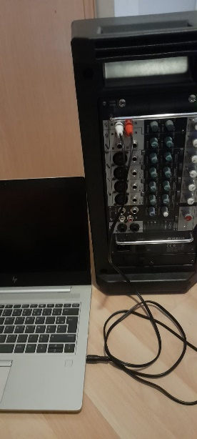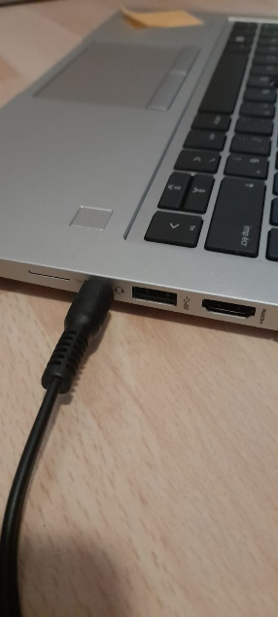
Pour relier l’ordinateur à la sono, le câblage peut être : | - mini-jack (sortie casque)/grand jack (entrée sono)  ou  - mini-jack/cinch (rouge et blanc) cf photo ci-contre | 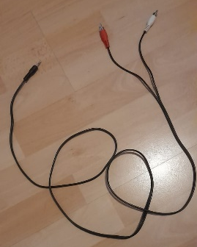

PARTIE ARTISTIQUE
L’après-midi se déroulera en deux temps, la rencontre chantante se situant au cœur de l’après-midi :

1ère partie de 13h40 à 14h05 :
Prélude « Voyage poétique au pays de la musique »
Chansons, poèmes et histoires à écouter, sur le thème de l’arbre,
en partenariat avec les comédiens du Théât’Reis de Bischwiller

2ème partie de 14h05 à 15h40
Plusieurs histoires contées par les élèves de la classe de CM1-CM2 d’Ernolsheim les Saverne entrent en résonance avec les chants appris, et seront ponctuées par des jeux d’écoute et de rythme.
- La rencontre chantante « L’arbre est dans ses feuilles »,
à partir des chants extraits du répertoire
- Le morceau de percussion « Arbre mon ami », composé par Alain Christophe 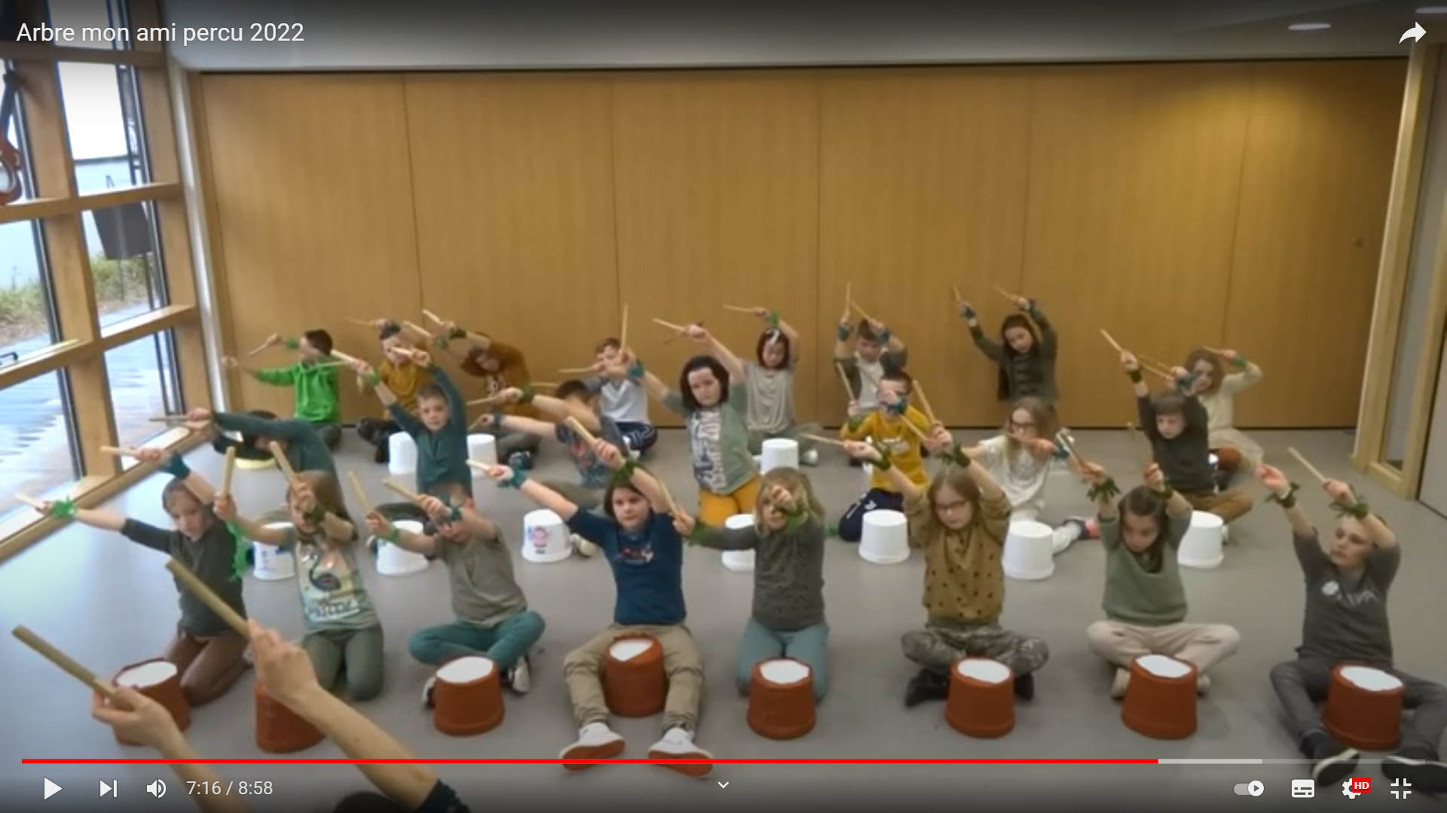
- Un temps spécifique pour les plus jeunes auditeurs, avec un conte et les chants pour les Cycles 1-Cycles 2
L’intégralité des textes vous sera adressée si vous souhaitez revenir sur l’un d’eux ultérieurement.
Nous vous souhaitons à tous de passer de beaux moments durant cette 2ème édition de la rencontre radiophonique « De loin en chœur ».
N’hésitez pas à prendre des photos ou de courtes vidéos pour retracer cette expérience et les envoyer à l’AOS : aos@aos-haguenau.com
Une surprise à l’attention des classes participantes vous parviendra avant les vacances d’été.

Pour l’équipe organisatrice,
Michèle Saenger et Magaly Jungbluth, CPEM 67

